INDUÇÃO CALOGÊNICA IN VITRO DO PAU-BRASIL

Wellington Marota Barbosa ⁽¹⁾; Maria Gessi Teixeira⁽²⁾; Paulo Ricardo Pereira Magalhães ⁽³⁾; Adriano de Oliveira Rodrigues ⁽⁴⁾

⁽¹⁾Professor; Instituto Federal de Educação, Ciência e Tecnologia do Sul de Minas Gerais (IFSULDEMINAS); Machado – MG; wmbarbosa@hotmail.com; ⁽²⁾Laboratorista; IFSULDEMINAS; Machado – MG; mariagessiteixeira@hotmail.com; ⁽³⁾Engenheiro Agrônomo; IFSULDEMINAS; Machado – MG; ⁽⁴⁾Professor; Escola Estadual Nossa Senhora da Aparecida; Ilicínea – MG; oliveirarodrigues49@hotmail.com

RESUMO – Caesalpinia echinata Lam. (Pau-brasil) é uma espécie da flora brasileira que se encontra ameaçada de extinção. Sua elevada exploração, que teve início com a colonização europeia, se deve ao fato de sua madeira possuir excelentes características. Uma estratégia de preservação seria a micropropagação da espécie. Diante disso, objetivou-se neste trabalho avaliar os efeitos de diferentes concentrações de 2,4-D (ácido diclorofenoxiacético) e BAP (6-Benzilaminopurina) visando sua propagação in vitro. O meio de cultura utilizado foi o MS (Murashige e Skoog) adicionado de ácido ascórbico para controle da oxidação e diferentes concentrações dos fitorreguladores. Observou-se maior calo gênese no tratamento com adição de 6,0 mg.L⁻¹ de BAP e 2,0 mg.L⁻¹ de 2,4-D.

Palavras-chave: Caesalpinia echinata. Calogênese. Cultura de tecidos. Conservação.

Introdução
Caesalpinia echinata (Fabaceae), conhecida popularmente como Pau-brasil, é uma planta semidecídua e semi-heliófila da Floresta Pluvial Atlântica (CARVALHO, 1994; AGUIAR et al., 2005). Devido à sua alta exploração, principalmente no período colonial, o Pau-brasil hoje se encontra na lista de espécies brasileiras ameaçadas de extinção. Este fato é altamente prejudicial à flora, ao funcionamento e à automanutenção de biomas brasileiros (CARVALHO, 1994).
Naquele período a importância econômica do pau–brasil foi de tal ordem que a partir de 1511, na Europa, já não mais se referiam a esta localidade como Terra de Santa Cruz e, sim, Terra do Brasil e logo em seguida apenas Brasil. O pau–brasil foi explorado durante 375 anos ininterruptos de forma desordenada e extrativista, o que veio a provocar o seu atual estado de extinção do habitat natural, que estendia na faixa litorânea brasileira desde o Estado do Rio Grande do Norte até o Estado do Rio de Janeiro (ANDERMAN, 2010).
Por causa de suas características fisiológicas, a propagação por sementes e mudas é de manejo difícil e demorado. Suas sementes possuem características recalcitrantes, complicando ainda mais sua propagação. Dessa forma, é necessário um conjunto de técnicas que circundem esses problemas e que aumentem a eficiência e a eficácia de sua propagação (BARBEDO, 2002).
A C. echinata, além de ter sido utilizada no passado para fornecimento de madeira e corante, nos dias atuais desperta a atenção em várias áreas de pesquisas. Estudos realizados recentemente por pesquisadores brasileiros descobriram que o extrato pode ser utilizado na cura do câncer. Trata-se de uma afirmativa incipiente, no entanto, é importante adotar estratégias que resguardem a preservação desta espécie (ARAGÃO, 2010).
A micropropagação in vitro emprega a técnica de cultura de tecidos na qual um explante é cultivado em um meio nutritivo, normalmente designado como “meio de cultura”, sob condições controladas de temperatura e luminosidade (ENDRES et al., 2007). Esta forma de reprodução tem sido bastante difundida, pois permite obter várias plantas a partir de um explante inicial, contornando limitações da propagação vegetativa de espécies difíceis de serem propagadas em condições naturais (ERIG e SCHUCH, 2005). Os novos indivíduos podem ser utilizados em programas de reflorestamento e em projetos de recomposição de áreas degradadas (MONDO et al., 2008).
A ampliação do conhecimento em relação às técnicas biotecnológicas que viabilizem a micropropagação do Pau-brasil utilizando diferentes reguladores de crescimento é de fundamental importância para auxiliar a preservação da espécie. Neste sentido, o presente trabalho teve como objetivo testar fitorreguladores na indução de calo gênese em C. echinata (Pau-brasil).

Material e Métodos
O trabalho foi realizado no Laboratório de Biotecnologia do Instituto Federal de Educação, Ciência e Tecnologia do Sul de Minas Gerais – Câmpus Machado.
Avaliou-se diferentes concentrações de 2,4-D e BAP adicionados ao meio de cultura MS na indução de calogênese em folhas juvenis da espécie Caesalpiniae chinata Lam. Os exemplares utilizados como plantas matrizes foram mantidos em casa de vegetação.
As folhas foram coletadas em agosto de 2013, sempre no início das manhãs, e conduzidas ao laboratório. Em seguida foram lavadas com água corrente e detergente neutro e enxaguadas em água corrente por 10 minutos para pré limpeza e lixiviação de compostos fenólicos. Posteriormente foram levadas para câmara de fluxo laminar e submetidas à desinfestação superficial com álcool etílico 70% por dois minutos e hipoclorito de sódio 2,5% contendo Tween 20, 0,04% (v/v), por 20 minutos sob agitação constante. Foram feitos quatro enxágues com água destilada autoclavada.
Os explantes foram cortados com auxílio de bisturi, na medida de 5 x 5 mm, aproximadamente. Estes foram inoculados em placas de Petri contendo 25 a 30 mL do meio. Cada placa continha dez explantes. As placas foram mantidas no escuro a 25 °C em câmara de germinação tipo BOD.
O meio de cultura utilizado foi o MS (MURASHIGE e SKOOG, 1962) suplementado com 30 g.L⁻¹ de sacarose. Foi acrescentado ao meio 150 mg.L⁻¹ de ácido ascórbico com o intuito de reduzir a oxidação (WERNER, 2010).
Os explantes foram analisados ao sétimo e ao trigésimo dia de cultivo, a olho desarmado e utilizando microscópio estereoscópico, avaliando o número de explantes com calo, o tipo de calo em desenvolvimento, a contaminação e a oxidação dos explantes.
Foram feitos quatro tratamentos, com as seguintes concentrações de BAP e 2,4-D, segundo a Tabela 1.

Tabela 1: Concentração de BAP e 2,4-D adicionados ao meio de cultura.
Tratamentos | BAP (mg.L⁻¹) | 2, 4-D (mg.L⁻¹)
T1 | 5,0 | 0,5
T2 | 1,0 | 1,0
T3 | 0 | 1,5
T4 | 6,0 | 2,0
O delineamento experimental utilizado foi em blocos inteiramente casualizados com quatro repetições por tratamento, sendo cada repetição constituída por uma placa de Petri com 10 explantes.
Os dados foram submetidos à análise de variância, empregando-se o sistema de análise estatística SISVAR, versão 4.0 (FERREIRA, 2000). As médias dos tratamentos foram agrupadas pelo teste de Scott-Knott a 5% de probabilidade.

Resultados e Discussão
Ao quarto dia após inoculação, o tratamento com 6,0 mg.L-1 de BAP e 2,0 mg.L-1 de 2,4-D (T4) já apresentava manifestação calo gênica em todos explantes. No trabalho de Werner (2009) o início da calo gênese ocorreu do sétimo ao vigésimo primeiro dia.
No sétimo dia houve elevada presença de explantes com calos (Figura 1), exceto no tratamento utilizando 1,5 mg.L⁻¹ de 2,4-D (T3), mostrando rápida resposta indutiva do Pau-brasil à auxina e à citocinina. Neste mesmo período, o tratamento T4 apresentou 100% dos explantes com formação de calos.

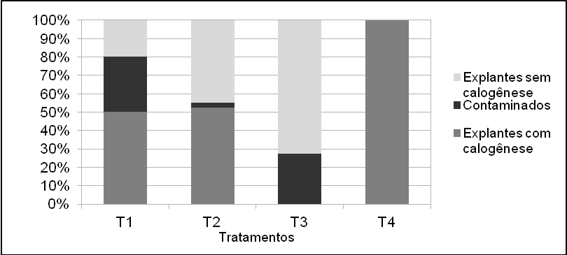
Figura 1 - Calogênese in vitro de C. echinata após 7 dias de inoculação. T1: 5,0 mg.L⁻¹ BAP + 0,5 mg.L⁻¹ 2,4-D; T2: 1,0 mg.L⁻¹ BAP + 1,0 mg.L⁻¹ 2,4-D; T3: 1,5 mg.L⁻¹ 2,4-D; T4: 6,0 mg.L⁻¹ BAP + 2,0 mg.L⁻¹ 2,4-D.

Em relação à contaminação, os tratamentos T1, T2 e T3 apresentaram uma porcentagem de 12, 01 e 11 explantes contaminados por fungos, respectivamente. A eficiência da desinfestação se mostrou aceitável devido à utilização de folhas juvenis, recém formadas, mantidas em casa de vegetação onde receberam pulverizações periódicas de KASUMIN (fungicida, bactericida e antibiótico sistêmico).
Um mês após a inoculação todos os tratamentos apresentaram calo gênese, conforme mostra a Figura 2.

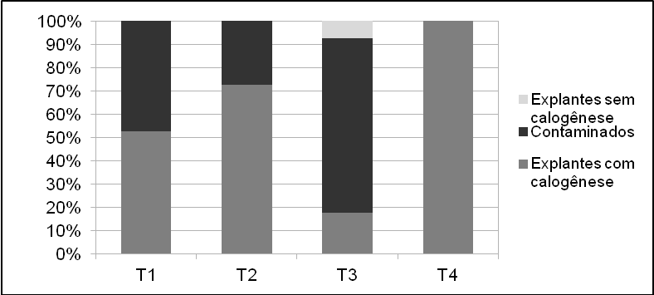
Figura 2– Calogênese in vitro de C. echinata após 30 dias de inoculação

As Tabelas 2 e 3 apresentam o número de explantes com calos ao sétimo e trigésimo dia após inoculação.

Tabela 2 – Calogênese in vitro de C. echinata após 7 dias de inoculação.
Tratamento | Média de explantes com calos
T4 | 10 a
T2 | 5,25 b
T1 | 5 b
T3 | 0 c
CV: 47, 56%. As médias seguidas da mesma letra na coluna não diferem entre si pelo teste de Scott-Knott a 5% de probabilidade.

Tabela 3 – Calogênese in vitro de C. echinata após 30 dias de inoculação.
Tratamento | Média de explantes com calos
T4 | 10 a
T2 | 7,25 b
T1 | 5,25 b
T3 | 1,75 c
CV: 62,32%. As médias seguidas da mesma letra na coluna não diferem entre si pelo teste de Scott-Knott a 5% de probabilidade.
O tratamento T3 utilizando somente 1,5 mg.L⁻¹ de 2,4-D apresentou calo gênese a partir do décimo quarto dia em uma proporção menor em relação aos outros tratamentos. Neste tratamento, a ausência de BAP no meio de cultura impediu que ocorresse uma proliferação celular mais intensa, o que evidencia a dependência de uma fonte exógena da citocinina para maior eficiência na calo gênese.
De maneira geral, calos embriogênicos são identificados pela coloração. As porções translúcido-brancas ou amareladas dos calos são consideradas friáveis e com potencial para formar embriões somáticos (WERNER et al., 2009).
No presente trabalho, independentemente dos tratamentos, a maioria dos calos apresentou coloração heterogênea, podendo ser identificadas áreas de cores translúcidas, beges e brancas. As porções translúcidas se mostraram friáveis devido à presença de estruturas globulares e as porções brancas apresentaram estruturas filamentosas (figura 3).

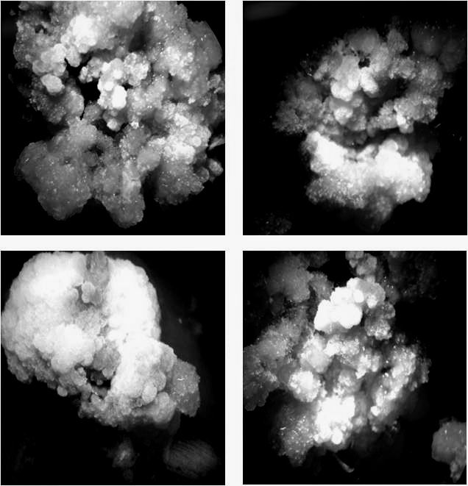
Figura 3 - Calos de C. echinata cultivados in vitro após 30 dias de inoculação.

Segundo Werner et al. (2010), a falta de formação de embriões somáticos ou a falta de sinais de expressão para outro alvo morfogenético não significa que necessariamente as células dos calos do Pau-brasil não tenham entrado na fase de determinação celular. Nem sempre a divisão celular resulta diretamente em um embrião, mas sim em massas pró-embriogênicas (MPEs), as quais apenas algumas irão se desenvolver em embriões.
Vestígios de MPEs foram identificadas por Werner et al. (2009) em calos de Pau-brasil independente das concentrações e balanço dos reguladores auxinas e citocininas.
A utilização de ácido ascórbico como antioxidante foi eficiente até o trigésimo dia, pois não ocorreu o aparecimento de oxidação. Ao quadragésimo quinto dia os calos apresentaram coloração marrom escuro devido ao surgimento da oxidação, fato observado em todos os tratamentos.
A avaliação da utilização de antioxidantes na regeneração in vitro de Pau-brasil foi realizada por Werner (2009). Foram analisados o ácido ascórbico, o ácido cítrico e o carvão ativado. O carvão ativado foi o mais eficiente no controle da oxidação, porém inibiu a calo gênese. Já o ácido cítrico demonstrou baixa eficiência tanto na calo gênese quanto no controle da oxidação. O ácido ascórbico foi eficiente como agente antioxidante e não inibiu a calo gênese.

Conclusões
Concluiu-se que a adição de 6,0 mg.L⁻¹ de BAP e 2,0 mg.L⁻¹ de 2,4-D no meio de cultura promoveu a calo gênese em 100% de explantes, com início da produção de calos na primeira semana.
A utilização apenas de 2,4-D no meio de cultivo na concentração de 1,5 mg.L⁻¹ promoveu a calo gênese mais tardia e em menor intensidade.
Esse trabalho revelou que esta espécie requer a presença de auxinas como o 2,4-D combinados com citocininas como o BAP para a indução da calo gênese.

Referências
AGUIAR, F. F. A. et al. Germinação de sementes e formação de mudas de Caesalpinia echinata Lam. (Pau - Brasil): efeito de sombreamento. Revista Árvore, v. 29, n. 6, p. 871 - 875, 2005.

AGUIAR, F. F. A. et al. Maturação de frutos de Caesalpinia echinata Lam., Pau-brasil. Revista Árvore, v. 31, n. 1, p. 1 - 6, 2007.

Anderman, L., História do Pau-Brasil, Artigo publicado no Portal Paisagismo. Janeiro de 2010. Disponível em: <http://www.portalpaisagismo.com.br/artigo/11/Hist%C3%B3ria_do_Pau-Brasil.html>. Acessado em: 12/06/2013.

ARAGÃO, A. K. O. A biotecnologia e a educação ambiental no resguarde a duas espécies em vias de extinção na flora da Mata Atlântica brasileira. 2010. 137 f. Dissertação (Mestrado em Desenvolvimento e Meio Ambiente) – Programa Regional de Pós-Graduação, Universidade Federal do Rio grande do Norte (PRODEMA, UFRN, Natal, 2010.

BARBEDO, C. J.; BILIA, D. A. C.; FIGUEIREDO-RIBEIRO, R. C. L. Tolerância à dessecação e armazenamento de sementes de Caesalpinia echinata Lam. (Pau-brasil), espécie da Mata Atlântica. Revista Brasileira de Botânica, v. 25, n. 4, p. 431 - 439, 2002.

BRASIL. Ministério do Meio Ambiente. Instrução Normativa N° 6, 2008. Estabeleçe a Lista Oficial das Espécies da Flora Brasileira Ameaçadas de Extinção. Brasilia, DF, 23 de setembro. 2008. Disponível em: http://www.ibama.gov.br/documentos/lista-de-especies-ameacadas-de-extincao. Acesso em: 07 de jun. 2013. CARVALHO, P. E. R. Espécies florestais brasileiras – recomendações silviculturais, potencialidades e uso da madeira. Brasília: Embrapa-CNPF/SPI, 1994. p. 113 – 117.

ENDRES, L.; MARROQUIM, P. M. G.; SANTOS, C. M. dos; SOUZA, N. N. F. Enraizamento de estacas de Pau-brasil (Caesalpinia echinata Lam.) tratadas com ácido indol butírico e ácido naftaleno acético. Ciência Rural, Santa Maria, v. 37, n. 3, p. 886-889, maio/jun. 2007.

ERIG, A. C.; SCHUCH, M. W. Micropropagação fotoautotrófica e uso da luz natural. Ciência Rural. Santa Maria, v.35, n. 4, p. 961-965, Jul/Ago, 2005. ISSN 0103- 8478.

FERREIRA, D. F. Análises estatísticas por meio do Sisvar para Windows versão 4.0. In: 45a Reunião Anual da Região Brasileira da Sociedade internacional de Biometria. Anais ... UFSCar, São Carlos, SP, Julho de 2000. p.255-258.

LORENZI H. Árvores brasileiras, manual de identificação e cultivo de plantas arboreas nativas do brasil. Vol. 1; 5º ed. Instituto Plantarum de Estudos da Flora LTDA, Nova Odessa – SP. 2008.

MONDO, V. H. V.; BRANCALION, P. H. S.; CICERO, S. M.; NOVEMBRE, A. D. L. C.; DOURADO NETO, D. Teste de germinação de sementes de Parapiptadenia rigida (Benth.) Brenan (Fabaceae). Revista Brasileira de Sementes. São Paulo, v. 30, n. 2, p. 177 - 183, 2008.

MURASHIGE, T.; SKOOG, F. A revised medium for rapid growth and bioassays with tobacco tissue cultures. Physiologia Plantarum, v. 15, p. 473-497, 1962.

TEIXEIRA, J. B. Limitações ao processo de cutivo in vitro de espécies lenhosas. In. Simpósios. Brasilia: Embrapa Recursos Genéticos e Biotecnologia, 2001.

WERNER, E. T.; PESSOTTI, K. V.; LOPES, F. P; ROGER, J. A.; CUZZUOL, G. R. F. Controle da calogênese do Pau-brasil in vitro. Revista Árvore, Viçosa, v.33, n.6, p.987-996, 2009.

WERNER, E. T.; PESSOTTI, K. V.; MENGARDA, L. H. G., VENDRAME, W. P.; CUZZUOL, G. R. F. Meios de cultura, reguladores de crescimento e fontes de nitrogênio na regulação da calogênese do Pau-brasil (Caesalpinia echinata Lam.). Acta Botânica Brasilica, São Paulo, v. 24, n. 4, p. 1046 - 1051, 2010.

